

SGB_ANFER_AnaliseDefinicaoFerramentas
Versão 0.1

Histórico de Revisões
Nome | Alterações | Data | Versão
Cézar Augusto Ferreira | Criação do Documento | 26/10/2012 | 0.1

Sumário
1 Introdução 4
2 Resultado 4
3 Definições 5

1 Introdução
Este documento tem por objetivo evidenciar as ferramentas que foram definidas mediante análise realizada durante uma reunião. Algumas ferramentas foram definidas pelos Arquitetos de Software, o Líder de Desenvolvimento, Analistas de BD e Gestores de Reutilização. Outras foram definidas por meio de uma Pesquisa de Desenvolvimento no qual os desenvolvedores escolheram as ferramentas.

2 Resultado
Abaixo segue o resultado da Pesquisa de Desenvolvimento, 31 votantes:
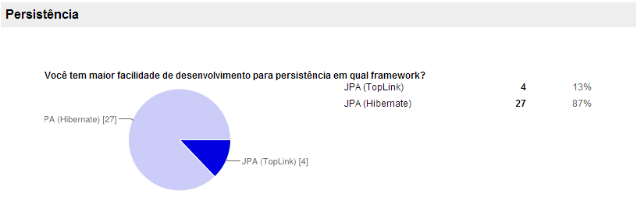
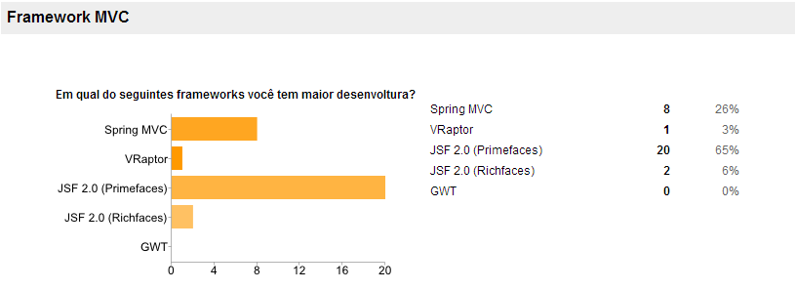
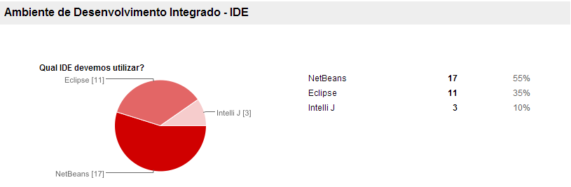

3 Definições
Abaixo segue as definições das ferramentas.
- Linguagem de Programação: Java
- Ferramenta de Versionamento: Subversion (SVN)
- Builder Manager: Maven
- Sistema Gestor de Banco de Dados (SGBD): MySQL
- Ferramenta de Inversão de Controle: Spring
- Teste de Unidade: Junit e Mockito
- Framework de Persistência: JPA (Hibernate)
- Framework MVC: JSF 2.0 (Primefaces)
- Ambiente de Desenvolvimento Integrado (IDE): Netbeans
- Servidor Web: Tomcat
- Framework de Segurança: Spring Security

